**ТЕХНОЛОГИЧЕСКАЯ КАРТА ЗАНЯТИЯ ПО ВНЕУРОЧНОЙ ДЕЯТЕЛЬНОСТИ**

**НАПРАВЛЕНИЕ: СПОРТИВНО – ОЗДОРОВИТЕЛЬНОЕ**

|  |  |  |  |  |
| --- | --- | --- | --- | --- |
| **Учитель** | Винниченко И.М, учитель начальных классов ГБОУ СОШ №4 п.г.т. Безенчук м.р. Безенчукский Самарской области. | | | |
| **Класс** | 3 «А» класс | | | |
| **Тема** | Квест-игра «Мы с семьей со спортом дружим!» | | | |
| **Цель** | Установка на ведение здорового образа жизни, посредством вовлечения детей в такие активные формы организации оздоровительной работы, как спортивные соревнования. | | | |
| **Задачи** | 1. Формировать основы здорового образа жизни в семье.  2. Воспитывать волю, смелость, дисциплинированность, привычку к здоровому и активному образу жизни, активному отдыху вместе с родителями.  3. Развивать основных физических качеств ребенка (скорости, гибкости, силы, выносливости, ловкости) и умения рационально их использовать в повседневной жизни.  4. Развивать коммуникативные навыки.  5. Развивать положительные эмоции и чувства. | | | |
| **Задачи индивидуальной работы с детьми** | 1.Помощь ХХХХ в выполнении упражнений на стадионе.  2.Поддерживать интерес ХХХХ к занятию с помощью сюрпризных моментов.  3.Проговаривание фраз, слов для выполнения необходимых заданий для семьи ХХХХ.  4.Следить за правильной речью и построением предложений ХХХХ во время отчета её команды. | | | |
| **Формируемые УУД** | Метапредметные результаты  *Регулятивные УУД*:   * *Проговаривать* последовательность действий. * Учиться *высказывать* своё предположение (версию). * Учиться *отличать* верно выполненное задание от неверного.   *Познавательные УУД:*   * Ориентироваться в своей системе знаний: отличать новое от уже известного с помощью учителя. * Добывать новые знания: находить ответы на вопросы, используя учебник, свой жизненный опыт и информацию, полученную от учителя или другого источника информации.   *Коммуникативные УУД*:   * Донести свою позицию до других: оформлять свою мысль в устной и письменной речи (на уровне одного предложения или небольшого текста). * Слушать и понимать речь других.   Личностные результаты   * Воспитывать безопасный, здоровый образ жизни, наличие мотивации к творческому труду, работе на результат. * Освоение моральных норм помощи тем, кто в ней нуждается. * Готовность принять на себя ответственность. * Определять под руководством педагога самые простые общие для всех людей правила поведения при сотрудничестве (этические нормы). | | | |
| **Планируемые результаты** | 1.Обучающиеся проявляют интерес и потребность в двигательной активности.  2. Обучающиеся проявляют творческую активность и самостоятельность; склонность к интеграции видов деятельности.  3. Обучающиеся проявляют дисциплинированность, ответственность, упорство в достижении поставленной цели.  4. Обучающиеся активно взаимодействуют со сверстниками и взрослыми, участвуют в совместных играх. | | | |
| **Форма организации** | Групповая. | | | |
| Оборудование | Аудиозапись «Гимн России», яйца от киндер-сюрпризов, любые маленькие коробочки с крупами, ложки по количеству участников квеста, фотографии различных мест на территории, ручка (фломастер), протокол жюри, грамоты. | | | |
| **Этап урока** | **Деятельность учителя** | **Деятель**  **ность команды** | **Задания для учащихся, выполнение которых приведет к достижению запланированных результатов** | **Планируемые результаты** |
| **УУД** |
| I. ***Самоопределение к деятельности***  **Цель.**  Включение детей в деятельность на личностно-значимом уровне. | Учитель приветствует команды.  Создает условия для возникновения у обучающихся и их семей внутренней потребности включения в спортивную, учебную деятельность. | Слушают учителя | *Приветствуем всех, кто время нашёл! И в школу на семейный праздник Здоровья пришёл! Ветер пусть стучится к нам в школу в окно, И в зале у нас и тепло, и светло!*  *А ты на прогулку выходи,*  *Свежим воздухом дыши.*  *Только помни при уходе:*  *Одевайся по погоде!*  Построение команд.  Звучит гимн. | ***Личностные УУД:***  Определять под руководством педагога самые простые общие для всех людей правила поведения при сотрудничестве (этические нормы). |
| **II. Раскрытие темы занятия** | Организовывают беседу.  Задает вопросы, слушает предположения учащихся. | Отвечают на поставленные вопросы. | Все начинается с семьи… Призывный крик ребенка в колыбели.  И мудрость старости докучливые стрелы… Все начинается с семьи… Умение прощать, любить и ненавидеть, Умение сострадать и сложность в жизни видеть… Все начинается с семьи… Перенести печаль и боль утрат, Опять вставать идти и ошибаться. И так всю жизнь!  Но только не сдаваться.  Вы догадались, чему посвящена наша квест - игра?  Верно, семье, семейным ценностям, а так же здоровью и дружбе. В каждой семье есть свои традиции, ценности. И сегодня, мы  с вами пойдем на поиски одного очень важного семейного сокровища. В конце игры вы узнаете, какое это сокровище. | *Познавательные УУД:*  Ориентироваться в своей системе знаний: отличать новое от уже известного.  Добывать новые знания: находить ответы на вопросы, используя свой жизненный опыт и информацию, полученную от учителя.  ***Коммуникативные УУД*:**  Слушать и понимать речь других. |
| **III. Включение в занятие (20 минут)** | Проговаривает задание | Выполняют заданияна скорость. | Перед началом любой игры всегда есть разминка. Команда, набравшая наибольшее количество баллов, получит свою подсказку первая. **Разминка**  Построиться по росту (учитывается время). *Родители и дети выстраиваются по росту в одну шеренгу.* Кто лидирует, первый получает фотоподсказку и может приступать к квесту.  **I этап** **«Фотозабег»**  Получив подсказку, команды приступают к соревнованию: бегут в поисках следующих подсказок и добывают яйца. По фотографии нужно догадаться, где находится следующая подсказка. По ходу забега собирают яйца от киндер-сюрпризов. В яйцах разложены фотозаписки, в некоторых яйцах есть еще и загадка, ответ на которую нужно будет вписать в кроссворд, найденный на последнем этапе фотозабега. (Приложение 1)  Отгадав загадки и вписав ответы в кроссворд, участники получают в выделенном столбце слово «стадион» и бегут на стадион для выполнения следующего этапа.  **II этап** **«Эстафета»**  На стадионе участников игры ждет эстафета. В емкости, наполненной крупой, макаронами и различными мелкими предметами спрятаны свернутые в маленькую трубочку записки. Все участники команды по очереди должны найти эти записки, и подцепив их ложкой, донести до своей команды. Ложка передается следующему игроку, который бежит за поиском следующей записки. Собрав все трубочки – 22 штуки, участники должны сами догадаться, что их нужно соединить (догадаться при каких заболеваниях применяется то или иное растение) и разложить по порядку. Взять отмеченные буквы и прочитать получившееся слово – это и будет итоговая подсказка, где спрятан клад (получается «огромная ель»). (Приложение 2)  **III этап «Собери слово»**  Собрать слово из букв, выстроясь в шеренгу.  Как вариант: предложить всем командам собрать одно слово из найденных букв. (Приложение 3) | ***Регулятивные УУД*:**  Учиться работать по предложенному учителем плану.  Учиться отличать верно выполненное задание от неверного.  *Познавательные УУД:*  Ориентироваться в своей системе знаний: отличать новое от уже известного с помощью учителя.  ***Коммуникативные УУД:***  Слушать и понимать речь других.  *Личностные УУД:*  Воспитывать безопасный, здоровый образ жизни, наличие мотивации к творческому труду, работе на результат;   * Освоение моральных норм помощи тем, кто в ней нуждается;   Готовность принять на себя ответственность. |
| **IV.*Рефлексия.***  **Цель.**  Осознание учащимися своей учебной деятельности, самооценка результатов деятельности своей и всего класса. | Организует подведение итогов.  Вручает всем участникам медали. | Подводят итоги занятия | И так, у нас есть слово одно из многих семейных ценностей и это слово – ВЗАИМОПОНИМАНИЕ!  Скажите, а какие еще вы знаете семейные ценности?  Все верно. Это любовь и дружба, уважение и доброта, здоровье и верность, и еще многое другое.  Сила семьи в совместных делах и интересах. Как хорошо, когда вы все вместе занимаетесь домашними делами и спортом, вместе отдыхаете и отмечаете праздники.  Берегите себя, берегите друг друга - свою семью!  **Награждение команд** | ***Личностные УУД:***  Уметь выполнять самооценку на основе критерия успешности учебной деятельности |

**Приложение 1**

Загадки:

Нелегко её добыть,  
Надо храбрым в схватке быть.  
Только тем она даётся,  
До последнего кто бьётся… (Победа)  
  
Он учит цели добиваться,  
За олимпийский приз сражаться,  
В соревнованиях побеждать  
И бодрость духа не терять… (Тренер)  
  
Вот сошлись они на ринге в схватке,  
На руках у каждого перчатки.  
Гонг весёлый прозвучал,  
К началу боя дал сигнал. (Бокс)  
  
Есть такое поле в клетках,  
Здесь сражаются нередко,  
Нет мечей, щитов, снарядов,  
Падать тоже здесь не надо,

Побеждают только мысли,  
А не пушек точный выстрел! (Шахматы)

Шарик над столом порхает,  
От ракетки убегает.  
Что за классная игра?  
Угадайте, детвора… (Теннис)  
  
Этот конь не ест овса,  
Вместо ног — два колеса.  
Сядь верхом и мчись на нем,  
Только лучше правь рулём… (Велосипед)

Маленький, удаленький  
Громко кричит,  
Судье помогает,  
Устали не знает. (Свисток)

|  |  |  |  |  |  |  |  |  |  |  |  |  |
| --- | --- | --- | --- | --- | --- | --- | --- | --- | --- | --- | --- | --- |
|  |  |  | 1 |  |  |  |  |  |  |  |  |  |
|  |  |  |  |  |  | 2 |  |  |  |  |  |  |
|  |  | 3 |  |  |  |  |  |  |  |  |  |  |
|  |  | 4 |  |  |  |  |  |  |  |  |  |  |
|  | 5 |  |  |  |  |  |  |  |  |  |  |  |
|  |  |  |  |  | 6 |  |  |  |  |  |  |  |
|  |  |  | 7 |  |  |  |  |  |  |  |  |  |
|  |  |  |  |  |  |  |  |  |  |  |  |  |
|  |  |  |  |  |  |  |  |  |  |  |  |  |

**Приложение 2**

|  |  |
| --- | --- |
| 1 Малина | высокая температура |
| 2 Ромашка | ангина |
| 3 Подорожник | порезы, ссадины |
| 4 Черника | болезни глаз |
| 5 Каланхоэ | насморк |
| 6 Валериана | нервное расстройство |
| 7 Крапива | радикулит |
| 8 Чистотел | кожные заболевания |
| 9 Боярышник | укрепление сердца и сосудов |
| 10 Шиповник | для иммунитета |
| 11 Мать-и-мачеха | кашель |

Нелегко её добыть,  
Надо храбрым в схватке быть.  
Только тем она даётся,  
До последнего кто бьётся…   
  
Он учит цели добиваться,  
За олимпийский приз сражаться,  
В соревнованиях побеждать  
И бодрость духа не терять…

Вот сошлись они на ринге в схватке,  
На руках у каждого перчатки.  
Гонг весёлый прозвучал,  
К началу боя дал сигнал.   
  
Есть такое поле в клетках,  
Здесь сражаются нередко,  
Нет мечей, щитов, снарядов,  
Падать тоже здесь не надо,

Побеждают только мысли,  
А не пушек точный выстрел!   
  
Шарик над столом порхает,  
От ракетки убегает.  
Что за классная игра?  
Угадайте, детвора…   
  
Этот конь не ест овса,  
Вместо ног — два колеса.  
Сядь верхом и мчись на нем,  
Только лучше правь рулём…  
  
Маленький, удаленький  
Громко кричит,  
Судье помогает,  
Устали не знает.

**Фотозаписки:**

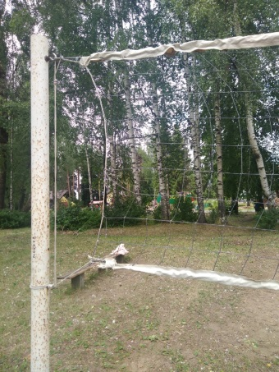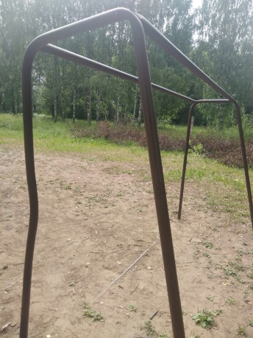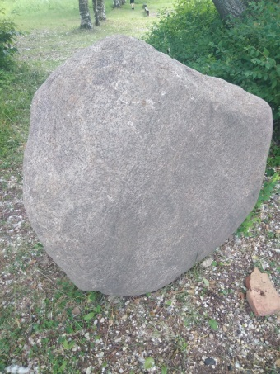 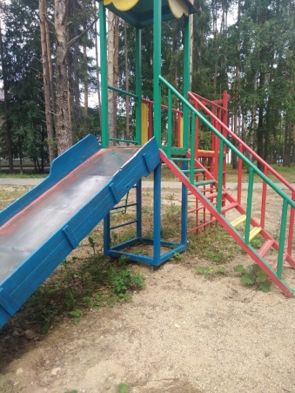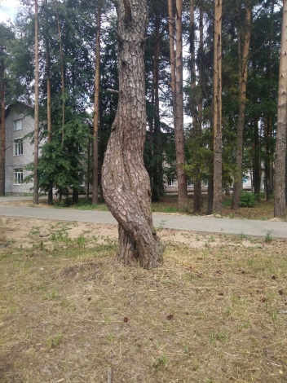 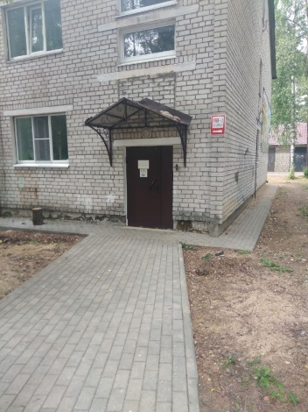 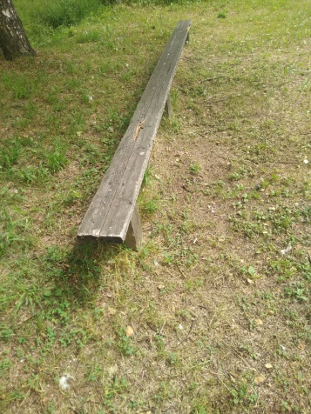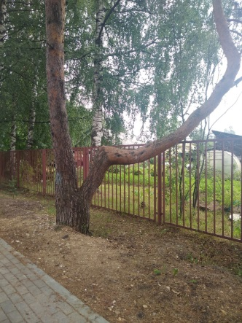 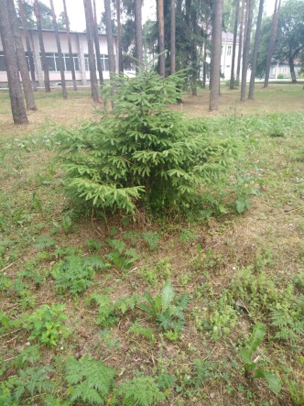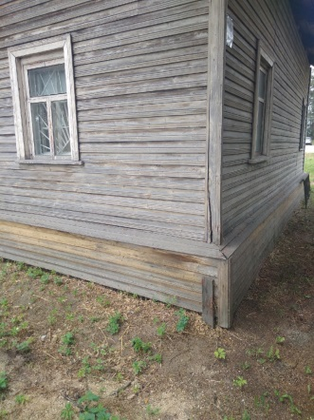 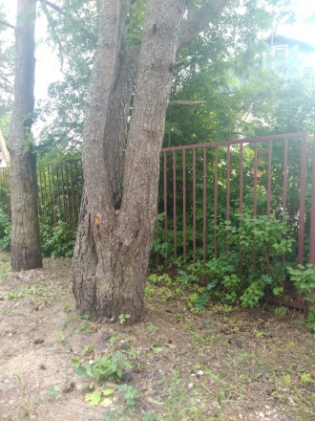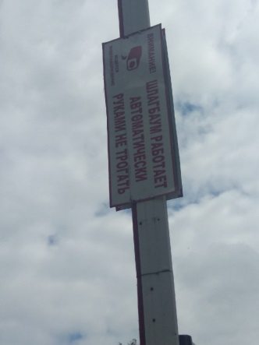 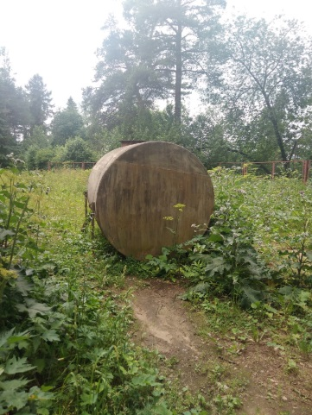 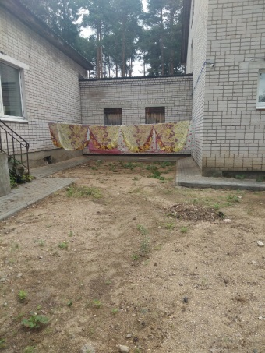 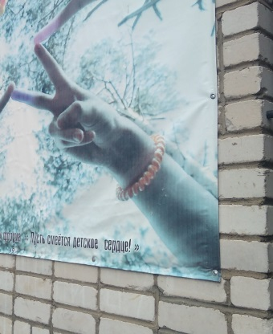 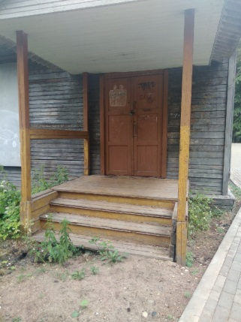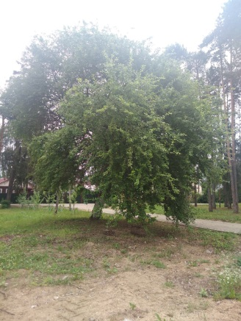 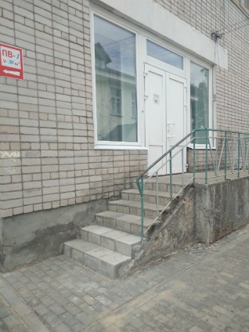 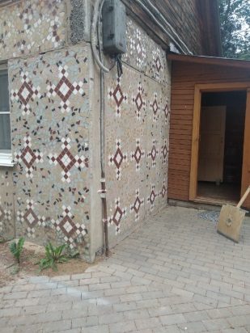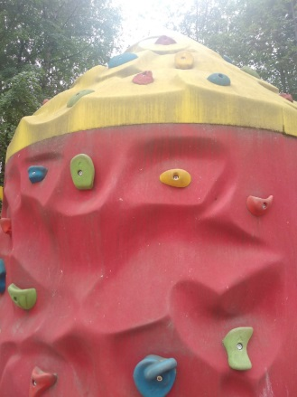 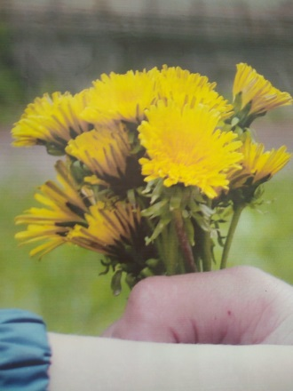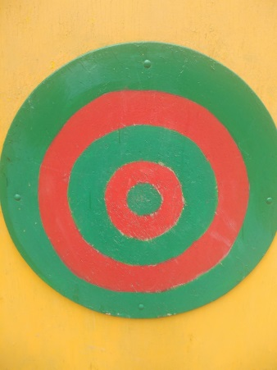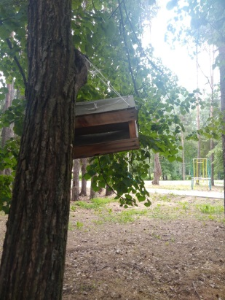 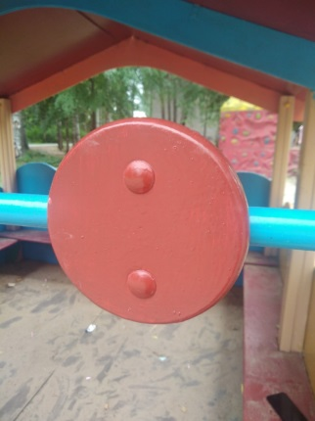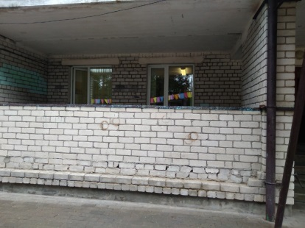 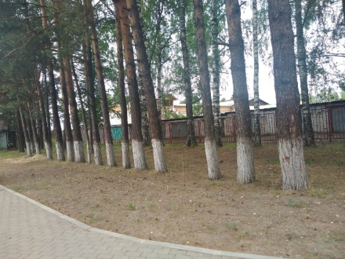 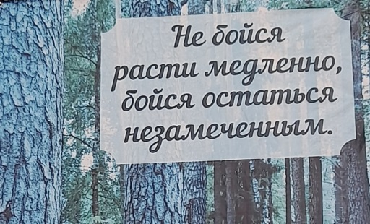 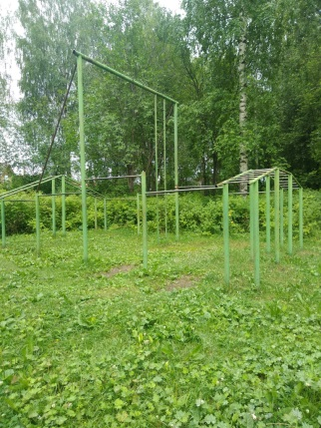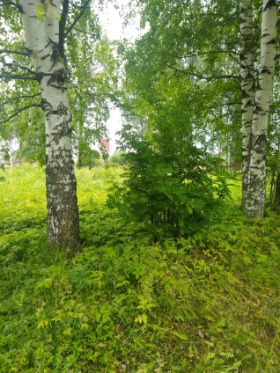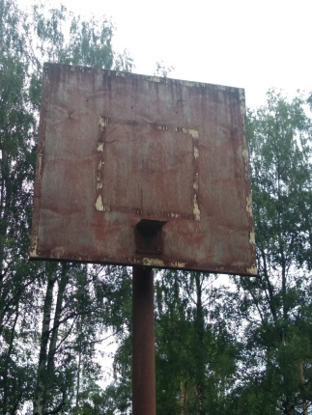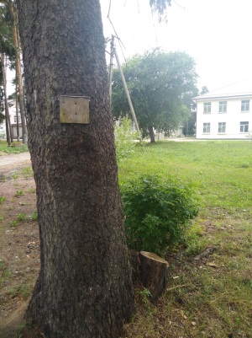 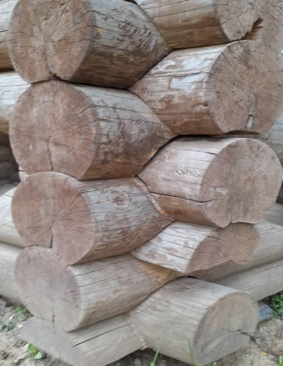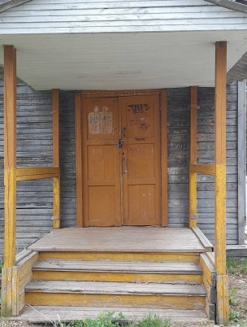 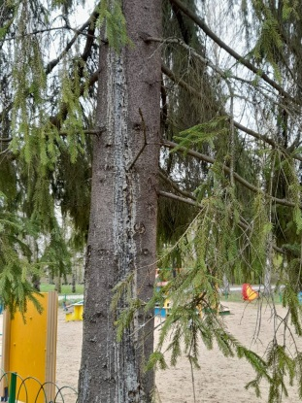 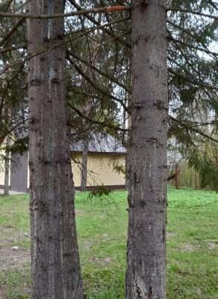 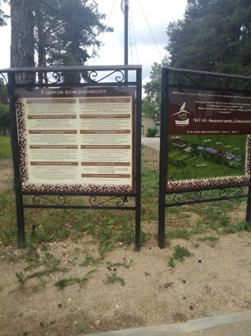 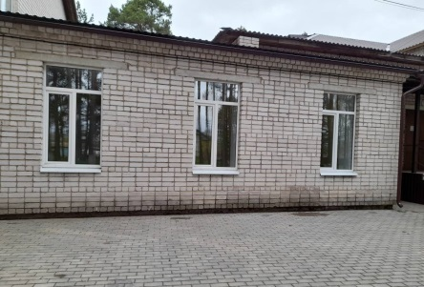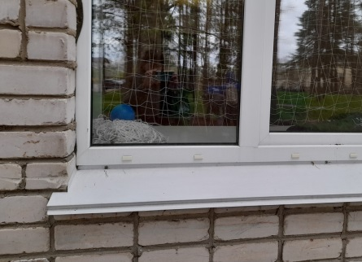 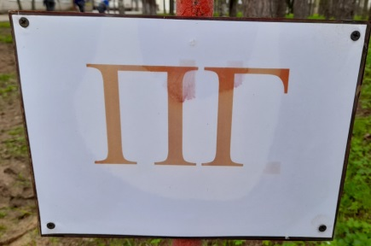

**Приложение 3**

